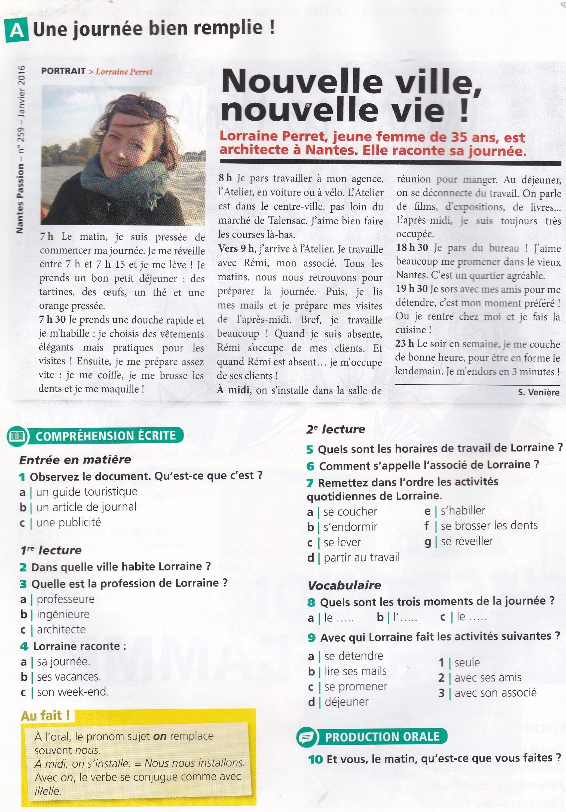
LES VERBES PRONOMINAUX AU PRÉSENT
1. Observez les verbes soulignés. Quelle est la différence avec les autres verbes que vous connaissez ?
a) Je me prépare assez vite.
b) Nous nous retrouvons pour préparer la journée.
C) Rémi s’occupe de mes clients.
2. Complétez les verbes avec les pronoms : m’, nous, se, s’, te, vous.
Se préparer | S’occuper | Remarques
Je me prépare  Tu …te prépares  Il/ Elle/ On se prépare  Nous nous préparons  Vous vous préparez  Ils/ Elles se préparent | Je m’ occupe  Tu t’occupes  Il/ Elle/ On …s’… occupe  Nous nous occupons  Vous …vous… occupez  Ils/ Elles s’occupent | *Devant une voyelle ou un h muet me, te, se deviennent m’, t’, s’.  *À la forme négative, on dit : Je ne me réveille pas

Exercices

